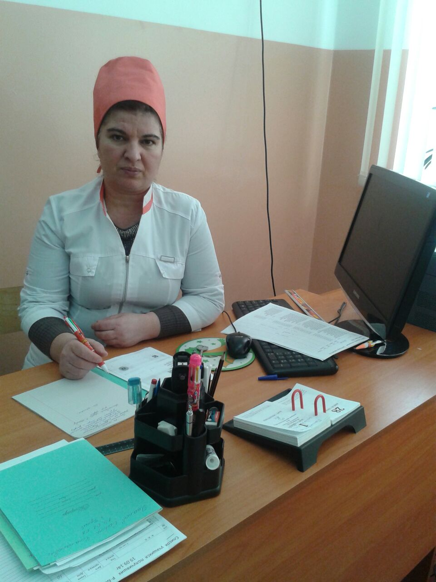

**Фельдшер МКОУ « Чулатская СОШ» Гусейханова М.**

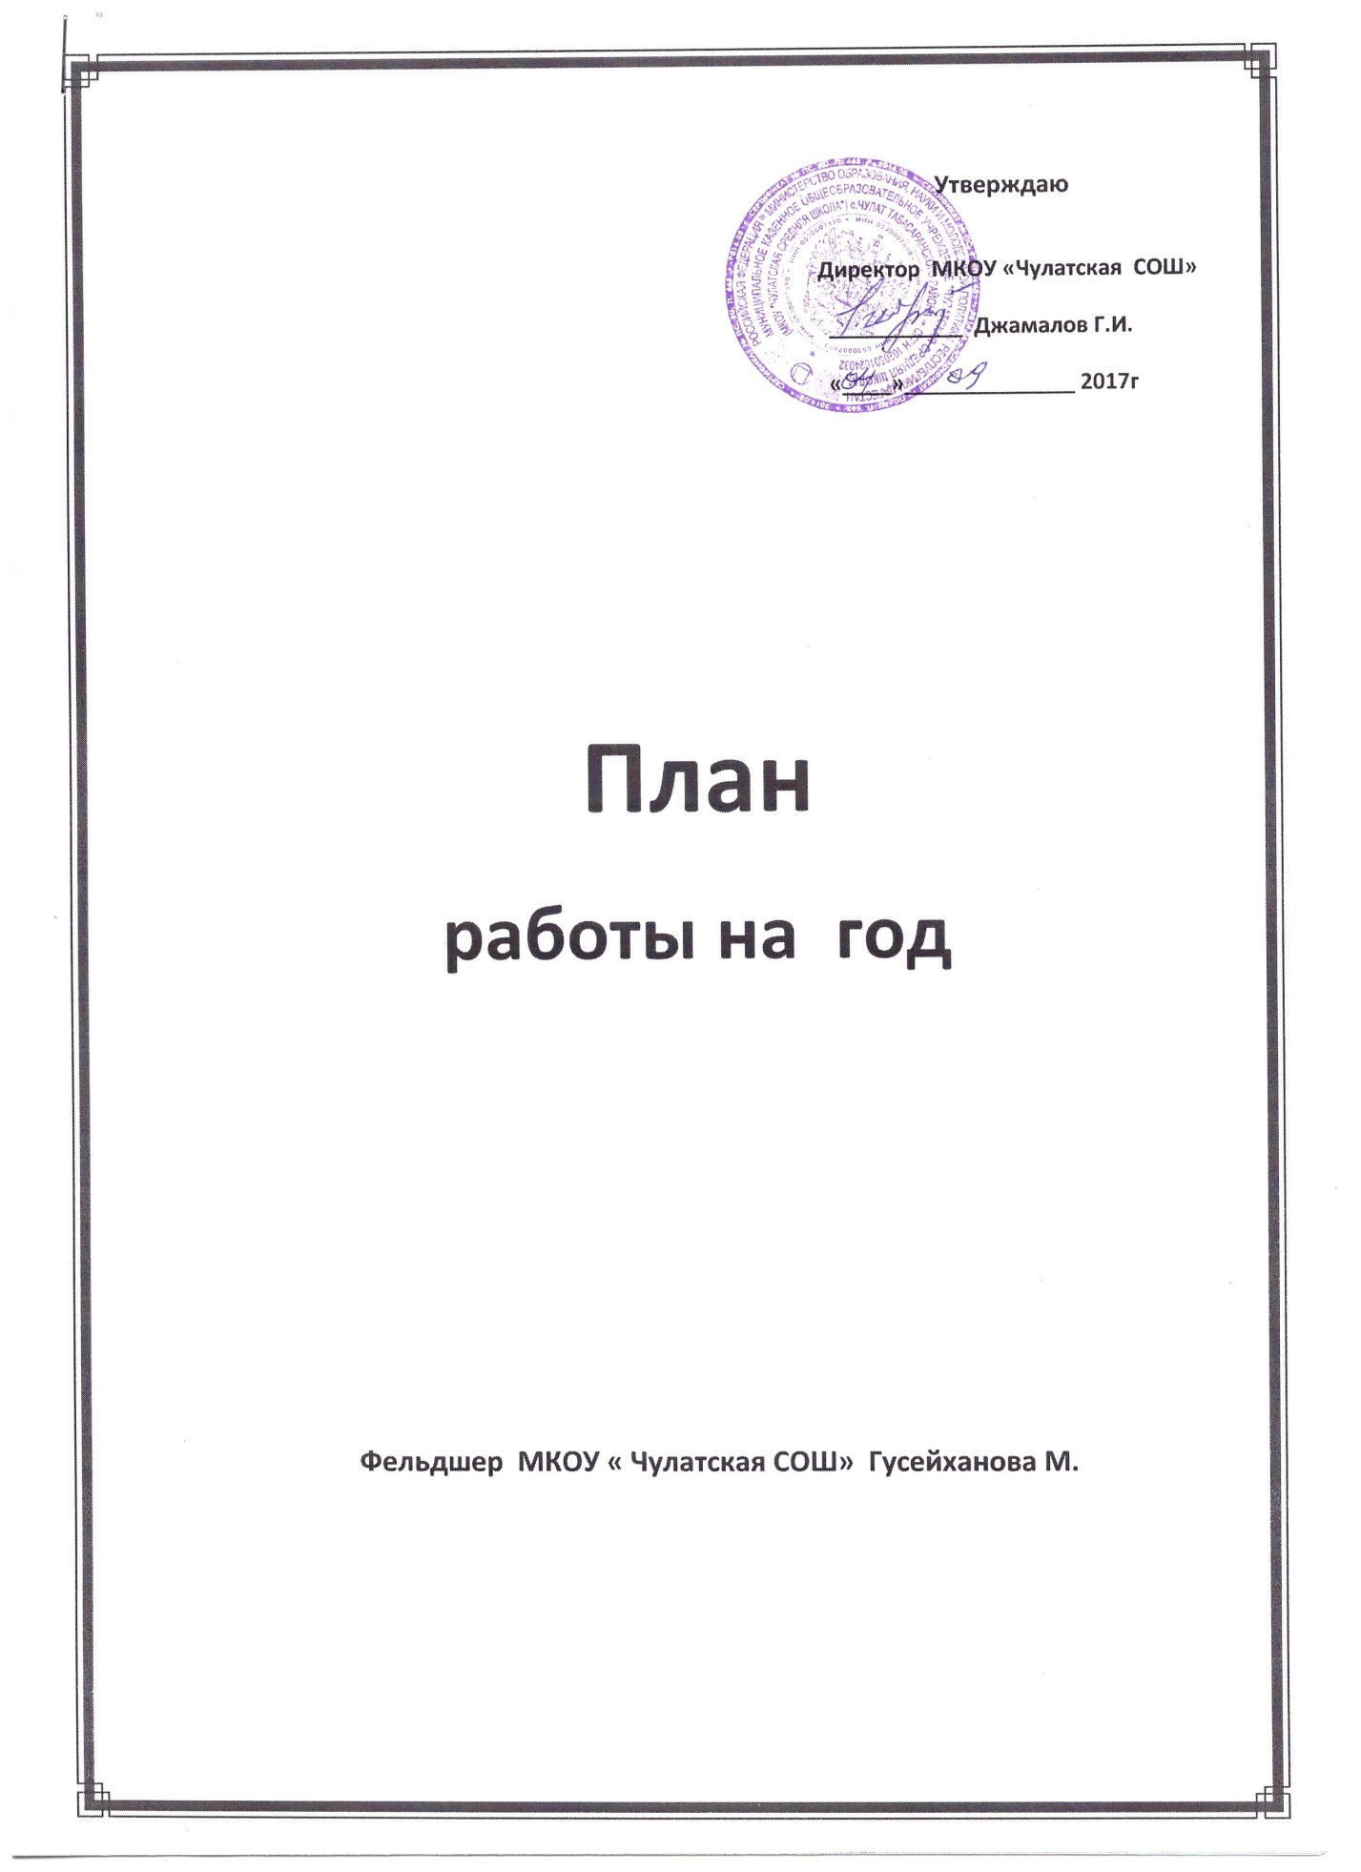

1. Организационные мероприятия

|  |  |  |  |
| --- | --- | --- | --- |
| №  п/п | Организационные мероприятия | Дата | Ответственный |
| 1. | Составление планов работы на год, месяц | Сентябрь и  Ежемесячно | Фельдшер |
| 2. | Работа с медицинской документацией | Постоянно в  течение года | Фельдшер |
| 3. | Выверить документацию на начало  Учебного года | Сентябрь—  Октябрь | Фельдшер |
| 4. | Оформление группы здоровья и заполнение  Листков здоровья по классам | Сентябрь | Фельдшер |
| 5. | Распределение детей по физкультурным  Группам, составление списков  Освобожденных | Сентябрь | Фельдшер |
| 6. | Участие в составлении расписания уроков | Сентябрь | Фельдшер, зам.  Директор по УВР |
| 7. | Обеспечение кабинета медикаментами | В течение  года | Фельдшер  Директор |

2.Лечебно -- оздоровительные мероприятия

|  |  |  |  |
| --- | --- | --- | --- |
| №  п/п | Лечебно – оздоровительные мероприятия | Дата | Ответственный |
| 1. | Углубленный осмотр обучающихся | По плану  поликлиники | Узкие специалисты |
| 2. | Анализы результатов медицинского осмотра | В течение года Ноябрь | Фельдшер,  Социальный педагог |
| 3. | Доведение до сведения педагогов и родителей о результатах углубленного осмотра | Ноябрь—  декабрь | Фельдшер, классные руководители |
| 4. | Осмотры обучающихся после каникул на педикулез и чесотку | Сентябрь,  Ноябрь,  Январь,апрель | Фельдшер |
| 5. | Осмотр обучающихся перед соревнованиями, туристическими походами, производственной практикой | В течение года | Фельдшер |
| 6. | Организация флюорографического обследования 15- летних детей | По  исполнении | Фельдшер |
| 7. | Диспансеризация подростков ( осмотр, обследование, консультация, передача в молодежную политику) | Февраль,  Май | Фельдшер |
| 8. | Составление плана профилактических прививок на год | Декабрь,  сентябрь | Фельдшер |
| 9. | Осмотр детей перед проф. прививками, термометрия | Постоянно в течение года | Фельдшер |
| 10. | Участие в работе медкомиссии в военкомате | Февраль | Фельдшер |

3.Санитарно – гигиенический контроль

|  |  |  |  |
| --- | --- | --- | --- |
| №  п/п | Санитарно – гигиенический контроль | Дата | Ответственный |
| 1 | Распределение обучающихся на физкультурные группы | Сентябрь и в течение месяца | Фельдшер |
| 2 | Контроль за проведением урока физкультуры с определением нагрузки | В течение месяца | фельдшер |
| 3 | Контроль за подбором мебели, освещением, р рассаживанием детей с учетом физического а развития и остроты зрения | В течение года | Фельдшер, зам. директора по АХЧ |
| 4 | Контроль за проведением физкультурных пауз на уроках, длительности перемен, продолжительности уроков | В течение года | Фельдшер, зам. директора по УВР,соц.педаг |
| 5 | Контроль за организацией питания детей | В течение года (ежедневно) | Фельдшер, соц. педагог |
| 6 | Контроль за санитарным состоянием школы | В течение года | Фельдшер. Зам. директора по АХЧ |

4. Противоэпидемическая работа

|  |  |  |  |
| --- | --- | --- | --- |
| №  п/п | Противоэпидемическая работа | дата | Ответственный |
| 1 | При возникновении инфекционных заболеваний  Введение карантинных мероприятий, наблюдение за контактными, ведения листа наблюдения с осмотром 1 раз в неделю | В течение всего периода | фельдшер |
| 2 | Учет и анализ инфекционной заболеваемости в школе | постоянно | фельдшер |

5. Санитарно-просветительная работа

|  |  |  |  |
| --- | --- | --- | --- |
| №  п/п | Санитарно-просветительная работа | дата | Ответственный |
| 1 | Участие фельдшера в педагогических советах, семинарах, совещаниях. | По плану работы школы | Фельдшер, директор |
| 2 | Выпуск санитарных бюллетеней | 1 раз четверть | фельдшер |
| 3 | Лекции для родителей, обучающихся и индивидуальные беседы | По плану работы школы | Фельдшер, классные руководители |

6. основные темы санитарно-просветительной работы с обучающимися

|  |  |
| --- | --- |
| №  п/п | тема |
| 1 | Гигиена школьников(по возрастам) |
| 2 | Половое воспитание |
| 3 | СПИД |
| 4 | О вреде алкоголя и курения |
| 5 | В зависимости от эпидобстановки лекции по инфекционным заболеваниям |
| 6 | Профилактика травматизма |
| 7 | Профилактика простудных заболеваний |
| 8 | Значение профилактических прививок |

Фельдшер ЧСОШ____________/Гусейханова М.Г./